**二师父定投学堂周报第78期**

**2020.10.31**

**定投学堂功能如下**

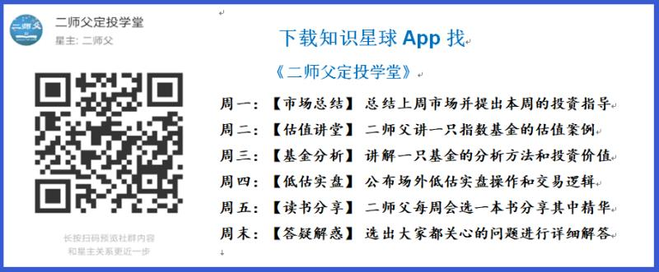

**有理财需求的朋友也可以关注二师父定投公众号**



**致学堂学员：**

感谢互联网让素不相识的我们结缘，不然我不会成为今天的我，你也许也不是今天的你。佛曰：前世的500次回眸换来今生的一次擦肩而过，能够与各位读者在陌生冰冷的网络世界建立起真挚友好的互动和链接，这必定是你我之间莫大的缘分，不然，为何在刚刚好的时间，刚刚好的地点我们就遇上了呢？

大概是2018年3月，我在雪球写下了自己投资记录的第一个字，从那开始我就开启了自己的投资分享之路。分享投资知识以来，认识的读者越来越多，大多数读者都在自己的领域有着很大的建树，正因为优秀读者的鞭策和激励，我不断地学习、创新、迭代、优化投资策略和方法，只为了我能够和优秀的你们一起进步。一路走来，我的投资方法和投资品种都发生了很大的变化，但是我的投资理念和分享理念始终未变：助人者人恒助之，逆向投资，保守投资，能力圈内投资。

未来随着中国的进步和中国股市的进一步发展可能二师父的投资策略、二师父的公众号、二师父的星球都会发生迭代和更新，学会创新学会拥抱变化，学会与时俱进，打破固有的惯性思维和认知模式，唯有这样，才能够在日新月异的现代社会始终走在时代的前列。

二师父学堂问答精华问答内容是又一次创新，因为每天的问答时间比较紧张，有时候是手机打字，一些回答比较粗略，所以每周我会和团队的朋友一起整理下精华问答内容整理丰富后然后分享到知识星球，大家自行学习和领悟，这样丰富后的解答可以帮助大家更好地学习。学而不思则惘，思而不学则殆。一定要将学习和思考相结合，不能只看我的内容不思考，也不能连我讲的低估定投策略都没有看过就连环发问十几个。这不是正确的学习方法。

大家想要和二师父深入交流也可以把学习心得编辑成word，发到我邮箱，[ershifudt@126.com](mailto:ershifu1993@126.com)。每个周末我会详细阅读大家的投资心得与疑惑，再一一点评发送到星球和公众号，这样有更多的读者能够收益。最后，祝愿各位读者投资顺利，生活幸福，都能过上开心快乐的日子。**心怀感激，心存善意，专注做好一件事情，至少对得起光阴岁月。**

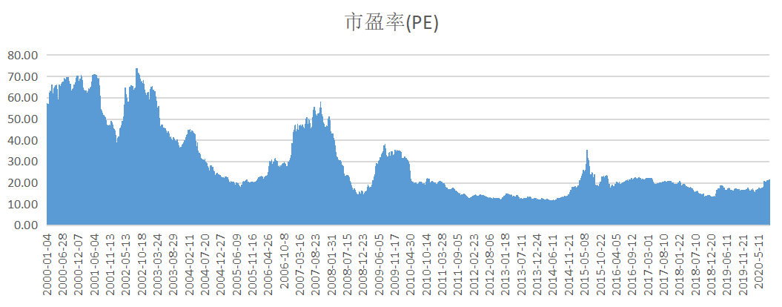

**重点关注下美国11月大选，这期间如果波动下行就是好机会，如果仓位合适的话，持有就行，注意上涨的时候优先调出表现差的板块，集中在优势板块，然后逐步再收割利润，市值不断新高的板块比如消费是可以中长期持有。**

**投资方法系列**

**范毅君 提问：二师父，我持有一支主营生猪和全价饲料的个股，市盈率只有8点多，最近限售股解禁，亏损6个多点，有人分析现在肉价回落，利润下降，我个人认为还是主要因为限售股解禁，股东因盈利较大，套现，请问这种经营没啥大问题的个股是否也应严格遵守规则，十个点必须割肉，还是需要别的什么操作比较合理**

个股不给买卖建议，这是不合规的

没有一概而论，关键看企业质量和所能经受的回撤，企业质量好，最终都能起来，利润倒是其次，另外个人能经受的回撤，再好的企业也会波动，回撤超过心里承受能力容易自动清仓

所以关键是这两点，而不是操作。企业投资无非两个操作，买和卖

**老妖 提问：师父，问一下开通创业板的条件？**

账户资金10万20日，两年投资经验，具体你问问客户经理，这个门槛不高

**范毅君 提问：二师父，这是不是代表指数还会再飞一段，能不能拿历史情况给我们上上课入场人数开始增多，操作上需要注意什么吗**

这代表行情好，今年比去年赚钱效应高，新增投资者数量是增加的，你纵向对比下，新增投资者环比下降，说明9月投资者情绪减弱，新增开户数是市场情绪强弱的一个指标

**天马行空 提问：二师父，按照你的指导，100万资金入市，应该有10万至20万做券商网格，对吧。这么大的资金量网格是否可以小些。另外基金有安全边际，股票有吗。各个基金的建底仓标准在哪里查的到。谢谢。**

1到2成可以，资金越多，可以选择越少的比例网格，更多的是长期持有复利增值，网格只是应对波段

股票和基金都有安全边际的，资金越大，要保证越大的安全边际，如果刚开始投资不建议底仓，分批定投加仓，积累一定得投资经验后再学着重仓买

**隔窗遥望 提问：师父，港股打新要什么条件，有开户渠道吗？**

有的，港户在置顶文章有开户链接，打新前先开一个香港银行账户，在大陆办理的话非互联网企业员工，需30万资金定期存3个月。

**李震笛 提问：师父，想问问，刚刚把沪深300出了，可以用上证50替代吗**

这个不太好，用易方达上证50或者上证50纯被动加深红利可以替代 沪深300是沪深宽基，上证50是沪市宽基，深市宽基表现会更好

**天马行空 提问：二师父，尾盘1.1元入手512000共两万元，操作没毛病吧。师父首肯了心里才踏实。网格设置百分之五，对吧。谢谢。**

主仓位在50左右没问题，按照百分之5下跌加，上涨卖，只要下跌扛得住，上涨不会追，一定赚

**香香 提问：二师父你好！我跟投的是乌龟计划组合，逢大跌一键买入此组合，是否可行？**

可以的，买入后再根据市场定投调仓，这个组合整体属于稳健长期持有复利增值的

**天马行空 提问：二师父，翻看前面关于券商的提问，说趋势破了就卖。不太理解趋势破了啥意思。我理解是不是市场突破震荡格局下行，不能再做网格了。麻烦师父指点。谢谢。**

这是做趋势的方法，网格是严格逆势投资，不存在止损一说。

一般高位下跌，比如7月份这种位置就不适合网格，而低位下跌是可以的，最终可以网到最低点，耐心等待行情起来，券商也会反转。

目前这个位置可以做的，需要注意两点：一是仓位，而是加仓的频率，只要严格按照纪律做，不在行情起来之前清仓是没问题的。

**免责声明：本周报任何观点，皆为二师父个人投资心得及投资者交流记录，不构成投资建议。读者根据本周报及星球其他观点进行投资，须自行承担风险。**